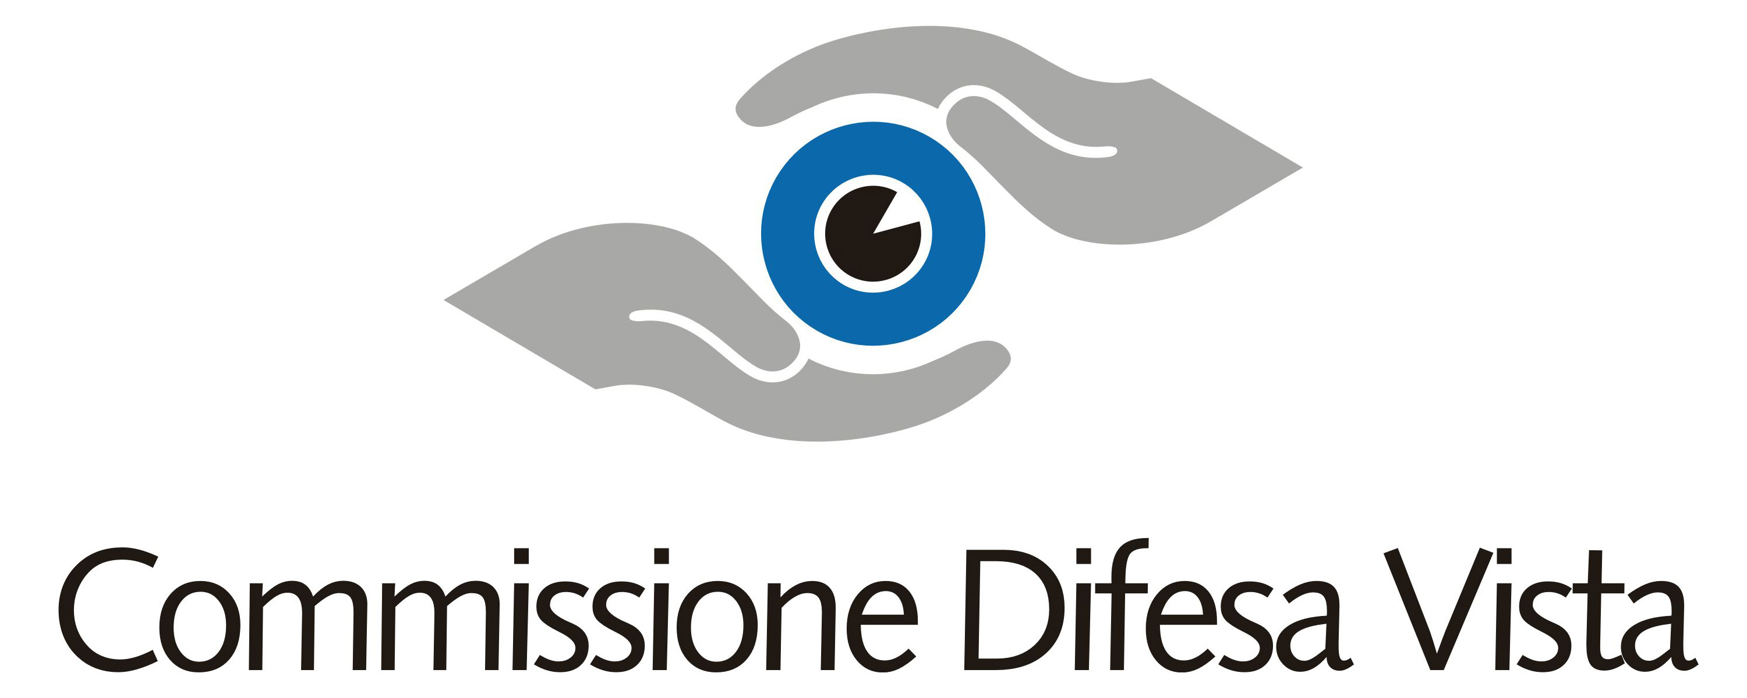

A NAPOLI IL TOUR DELLA VISTA,
VENERDI ORE 12 CONFERENZA IN SALA GIUNTA

Si terrà venerdì 14 novembre alle ore 12, presso la Sala Giunta di Palazzo San Giacomo, la conferenza stampa di presentazione dell'iniziativa "Il Tour della Vista", promossa dall’Assessorato al Lavoro e alle Attività produttive con delega alla Tutela del Consumatore, Commissione Difesa Vista, Assogruppi Ottica, Federgruppi Ottica, Federottica e Vision+, con il patrocinio del Ministero della Salute, della Società Oftalmologica Italiana e di Fondazione Insieme per la Vista.
“Il Tour della Vista” rientra in un ambizioso progetto su scala nazionale volto a promuovere la cultura della prevenzione. Per questo, da sabato 15 a lunedì 17 novembre, dalle ore 10 alle 19, in Piazza Dante, ottici e oculisti effettueranno screening gratuiti della vista. La tappa di Napoli si avvale della collaborazione dell’Unità Operativa Complessa di Oftalmologia dell’Azienda Universitaria Policlinico di Napoli “Federico II” e di Federottica.

Per informazioni:
Fast-Com – Ufficio Stampa Cdv
Paolo Santagostino
Antonella Ortalli
Tel: +39 02 87280954
paolo.fastcom@grupposantagostino.com
simonetta.fastcom@grupposantagostino.com

